ДЕПАРТАМЕНТ ОБРАЗОВАНИЯ ГОРОДА МОСКВЫ
ГОСУДАРСТВЕННОЕ БЮДЖЕТНОЕ ОБРАЗОВАТЕЛЬНОЕ
УЧРЕЖДЕНИЕ СРЕДНЕГО ПРОФЕССИОНАЛЬНОГО ОБРАЗОВАНИЯ
КОЛЛЕДЖ ГРАДОСТРОИТЕЛЬСТВА И СЕРВИСА №38

НОМИНАЦИЯ: МОЯ СЕМЬЯ В ИСТОРИИ СТРАНЫ
ТЕМА: РАССКАЗ ОБ УЧАСТНИКЕ ВТОРОЙ МИРОВОЙ ВОЙНЫ

КОНКУРСАНТ: ЧЕРЁМУХИНА ВЕРА ЮРЬЕВНА

РУКОВОДИТЕЛЬ: МИТРОХИНА АННА БОРИСОВНА
ПРЕПОДАВАТЕЛЬ РУССКОГО ЯЗЫКА И ЛИТЕРАТУРЫ
ТЕЛЕФОН: 8-915-223-16-04

Моя семья в истории страны.
Мой дед, Черёмухин Иван Леонидович, был пограничником во время Второй мировой войны. Служил он на территории нынешней Украины. Живым я никогда не видела своего деда, но на память нашей семье остался его военный альбом, который содержит не только фотографии, но и записи, к сожалению, едва разборчивые. Этот альбом впервые попал в мои руки, когда мне было шесть лет, и я листала его, как обычную книжку с чёрно-белыми картинками. В свои 6 лет я даже не догадывалась, что держу в руках самую настоящую историю жизни моего деда.
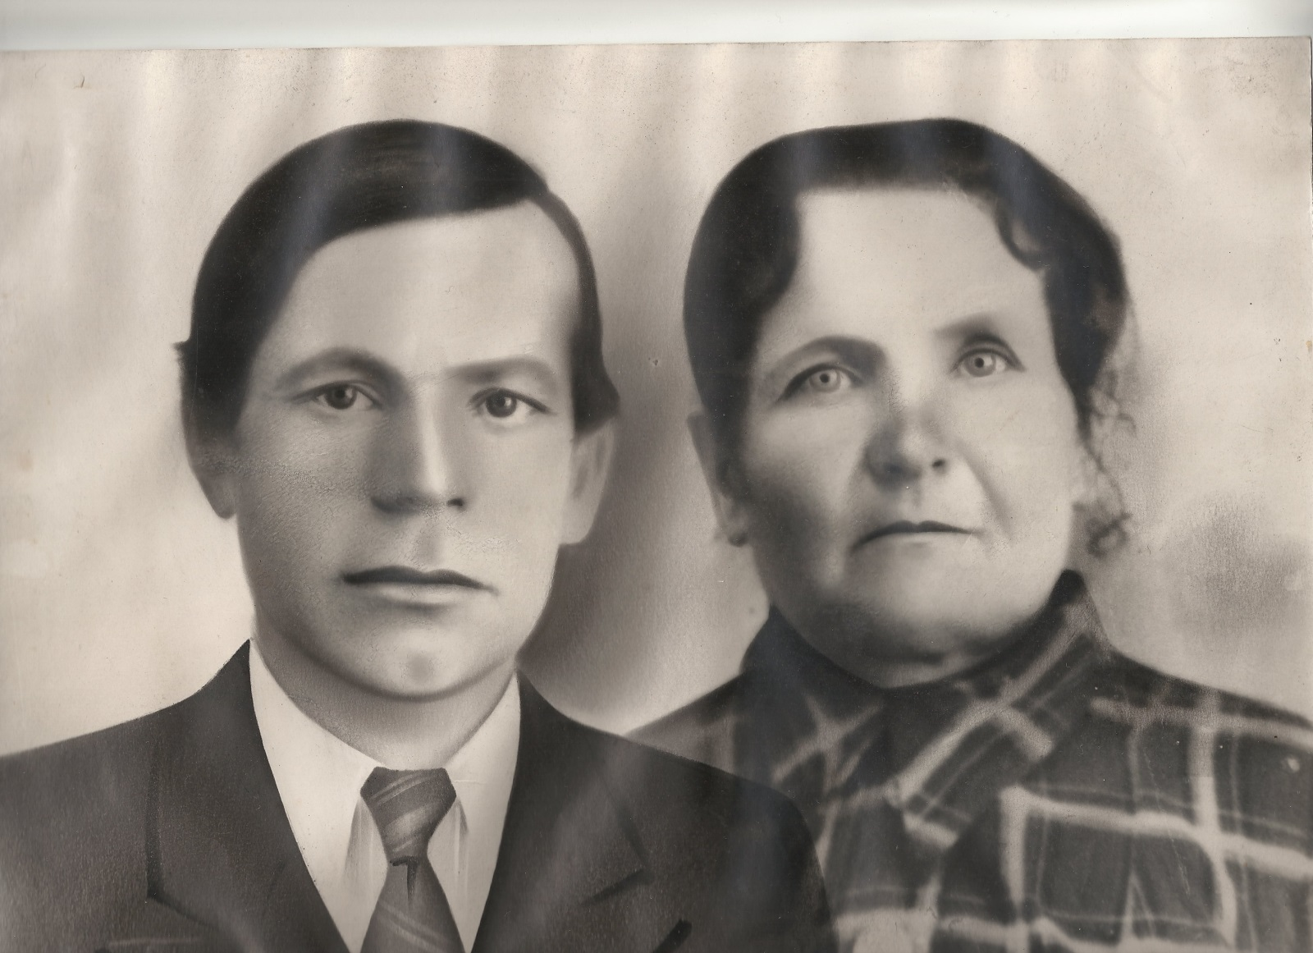
В своём альбоме дедушка рассказывает не только о своих военных годах, но и упоминает о единственной за всю историю мировых войн и конфликтов битве людей и собак, произошедшей в самом центре Украины много лет назад. По его мнению, собаки в той страшной битве были единственным резервом, который заставил немцев отступить от ближних селений.
На фото изображён Леон со своей женой Матрёной.
Когда война настигла город Умань, с которого и началась вся история, дедушке было 26 лет. Он попал в батальон пограничного отряда охраны тыла, где во время действий в горячих точках он не только ловил врагов, пересёкших границу, но и успевал быть кормильцем у 50 собак. Из этих пятидесяти собак один пёс, Алан, был его верным помощником, который отважно помогал ему справляться с нелёгкой службой на границе.
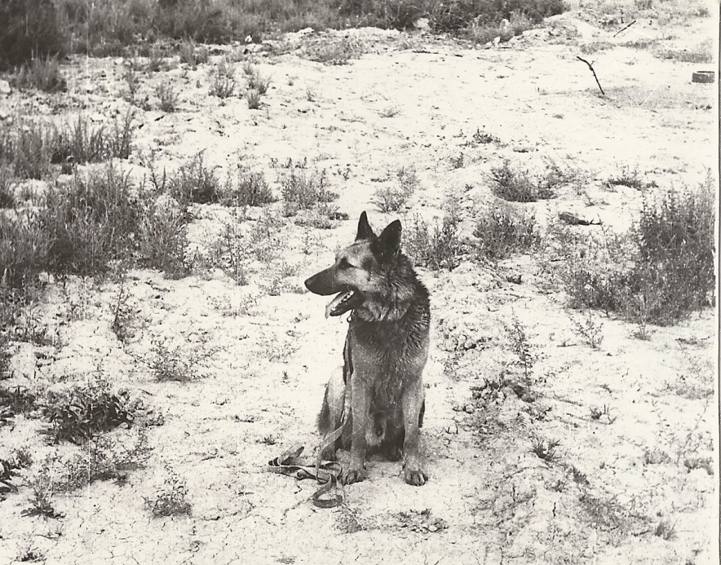
Верный пёс деда, Алан.
Во время проживание в этом батальоне дедушка пишет историю сражений под Уманью. В альбоме говориться, что к ночи 1 августа 1941года гитлеровцами был взят штурмом город Умань. Части и подразделения двенадцатой армии были отведены за полноводную реку синюху, где заняли оборону. Так как всё написано карандашом или вовсе углём, которые совсем растёрся, то смысл отрывков я собирала по отдельным читаемым словам. Далее говориться о том, как немцы всячески брали русскую армию, отошедшую за реку Синюху, окружение, а также загоняли в глубь дубравы Зелёная Брама, где беспощадно убивали, не жалея даже женщин. За рекой Синюхой были убиты практически все. Мы потеряли большое количество солдат во время военных действий, и у нас уже не оставалось шансов на спасение. Против пятисот русских пограничников стоял целый полк фашистов! Силы были крайне не равны. Именно тогда был отдан приказ послать в рукопашный бой с фашистами сто пятьдесят пограничных и служебных собак, из которых пятьдесят кормил именно мой дед. Собаки отважно бросились в бой, впиваясь в глотки фашистам даже в предсмертных судорогах. Фашисты с ужасом в глазах запрыгивали на броню танков и расстреливали наших четвероногих солдат. К сожалению все пятьсот пограничников погибли, но не один из них не упал духом и не сдался в плен.
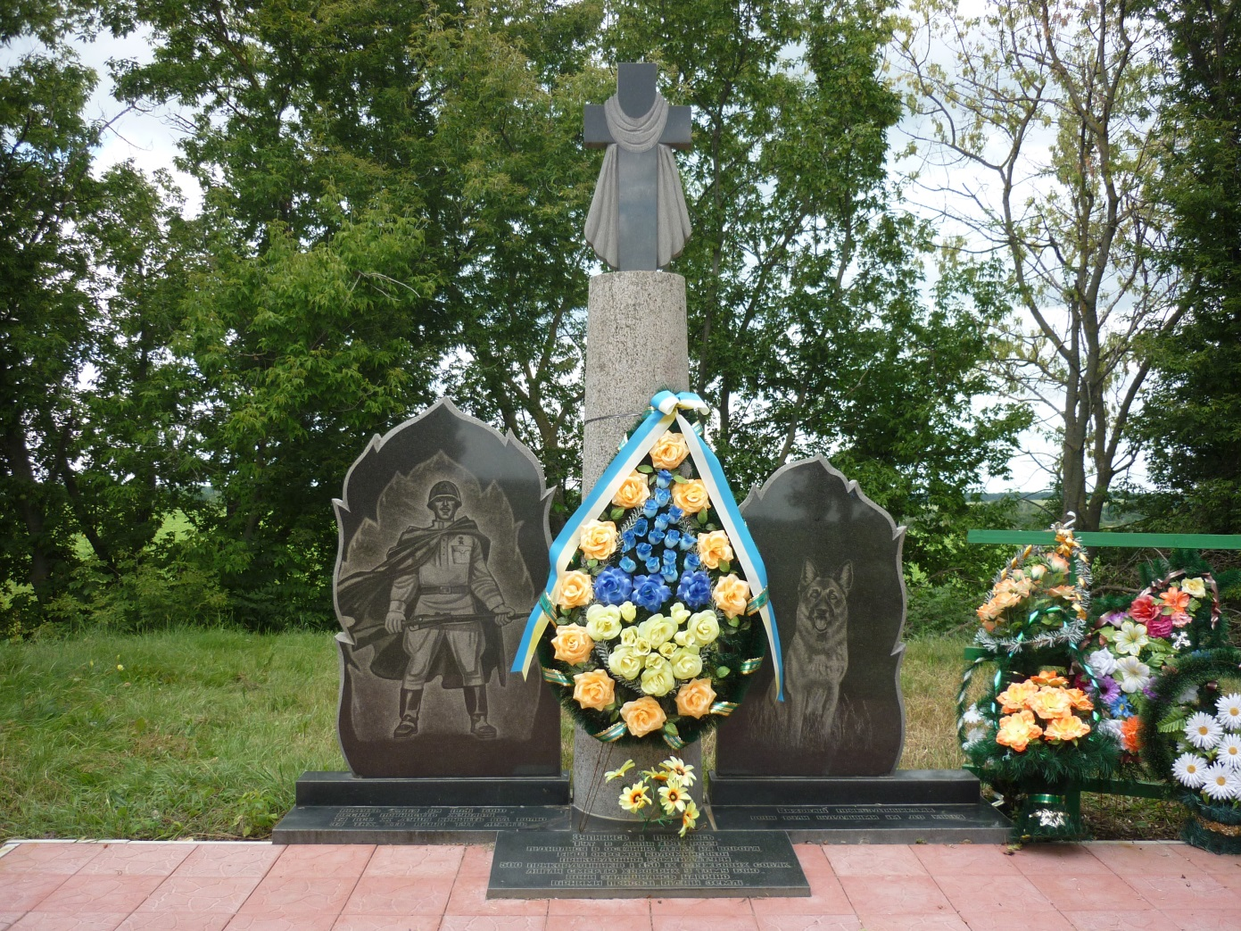
В сегодняшнее время на окраине села Легедзино 9 мая 2003 года был установлен единственный в мире памятник человеку с ружьем и его верному другу собаке. Надпись на памятнике гласит: «Остановись и поклонись. Тут в июле 1941 года поднялись в последнюю атаку на врага бойцы отдельной Коломенской пограничной комендатуры. 500 пограничников и 150 их служебных собак полегли смертью храбрых в том бою. Они остались навсегда верными присяге, родной земле».
Я считаю, что мой дед совершил не меньший подвиг, чем остальные солдаты. Хоть он и не участвовал непосредственно в сражениях, но его заслуга в том, что 50 собак были успешно подготовлены, благодаря его уходу и кормлению их. Ведь без должного кормления проводники не смогли бы подготовить специально обученных псов, которые бесстрашно бросалась под пули, не думаю о своей жизни. А также дед не пожалел своего верного пса Алана и ради спасения Родины отпустил его в бой вместе с остальными собаками, а это, я думаю, далось ему не так уж и легко. Бесконечно гордясь своим дедом и защитниками моей страны, я восхищаюсь и теми «четвероногими солдатами», которые вместе с пограничниками ценою жизни храбро бросались в бой совсем «не ради славы».

